

交通接驳与安保调度系统

**用户操作手册**

浙江中测新图地理信息技术有限公司

二〇二二年十一月

**目 录**

第1章 概述 1

1.1 软件简介 1

1.2 运行环境 1

第2章 PC端系统功能 2

2.1系统登录模块 2

2.1.1 用户登录 2

2.1.2 用户退出登录 2

2.2 图层管理模块 3

2.2.1 一张图展示 3

2.2.2 POI详情查看 4

2.2.3 打捞路线查看 5

2.2.4 监控管理 5

2.2.5 巡检范围管理 6

2.2.6 内容搜索 6

2.2.7 地图操作 7

2.3 分析模块 7

2.3.1 调度分析 7

2.3.2 工作分析 9

2.4 后台管理模块 9

2.4.1 路线管理 10

2.4.2 车船管理 14

2.4.3 人员管理 20

2.4.4 权限管理 25

第3章 移动端系统功能 30

3.1调度管理一张图 30

3.1.1 一张图展示 30

3.1.2 POI分布 31

3.1.3历史轨迹查看 31

3.1.4内容搜索 33

3.2.调度分析 33

3.2.1 游船调度 33

3.2.2 电动车调度 34

3.2.3安保人员调度 35

3.3账号管理 36

3.3.1登入 36

3.3.2登出 37

# 概述

## 1.1 软件简介

南浔古镇交通接驳及安保调度管理系统是一款综合运用计算机技术和3S技术的旅游景区管理系统。以管理人、车、船与各类资源为核心，针对南浔区景区交通接驳及安保调度等管理需求，实现基本数据管理的同时，对人、车、船精准定位与调度提供直观的依据。软件功能主要包括游船及电动接驳车的实时定位与调度分析此、打捞船的实时定位、打捞路线轨迹监管、安保人员实时定位、安保路线实时监管、人员与各种车船基础信息管理等。技术特点：计算机技术和3S技术结合实现交通与安保大数据的完整、精确管理和深度信息挖掘。

## 1.2 运行环境

**PC端：**

浏览器：目前主流浏览器，如IE/Edge，Chrome，Firefox等。

操作系统：Windows 7及以上

CPU：2核

内存：4096MB及以上

实例类型：I/O优化

使用带宽：5Mbps

**移动端：**

操作系统：Android 5.0以上/IOS 13.0以上

内存：2G以上

# PC端系统功能

管理系统由用户登录模块、图层管理模块、调度分析模块、后台管理模块组成。

## 2.1系统登录模块

### 2.1.1 用户登录

打开系统地址:登录地址：http://chechuan.chinananxun.com/，进入登录页面，输入用户名和密码进行登录。

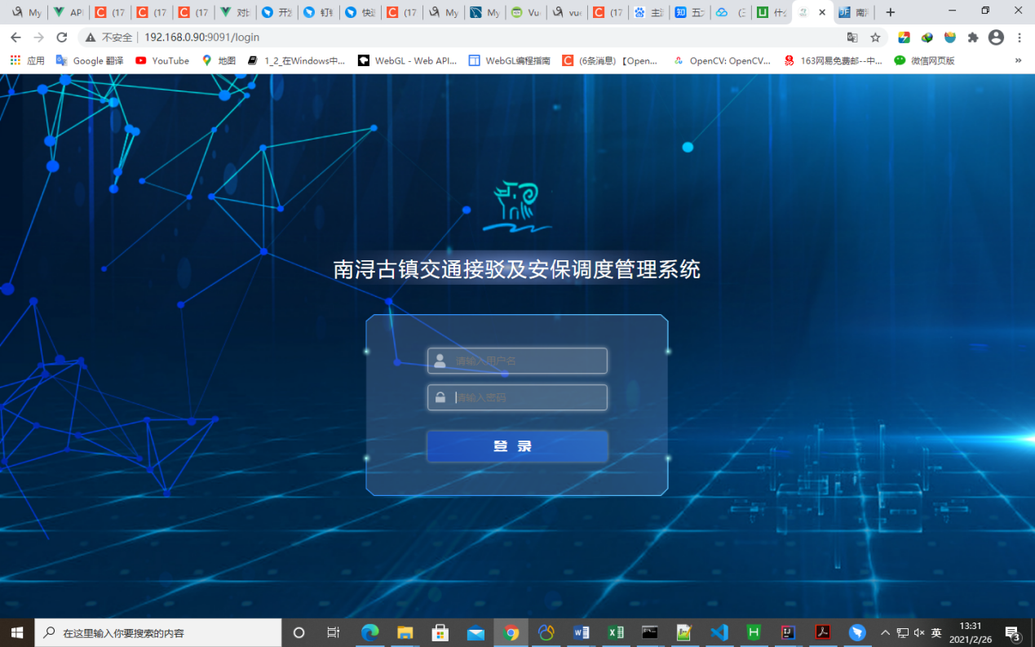

图2-1 用户登录界面

### 2.1.2 用户退出登录

点击右上角图标，点击退出登录选项即可退出当前登录。

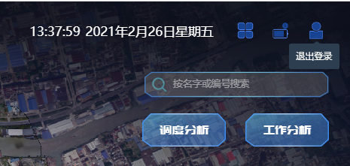

图2-2 用户退出登录选项

## 2.2 图层管理模块

交通接驳及安保调度管理一张图南浔数字正射影像为底图，叠加游船码头、接驳车站点、打捞船停靠点等景区静态交通接驳数据，接入车、船、对讲机等设备的GPS实时数据，实现交通接驳相关静态与动态信息的综合管理。主要包括一张图综合展示、POI详情查看、地图浏览、图层管理、内容搜索、地图操作等功能。

### 2.2.1 一张图展示

系统登录后的首页，主要展示景区内的相关管理员登录后所管理的人、车、船的分布状况。

在景区高精度地图的基础上展示交通接驳及安保调度相关信息，通过对景区船舶和车辆安装亚米级GPS定位设备、接入综合执法人员对讲机GPS数据，实现船、车、人的实时位置分布一张图展示，并结合游船码头、执法休息点等数据，为景区资源综合指挥调度提供直观的决策依据。

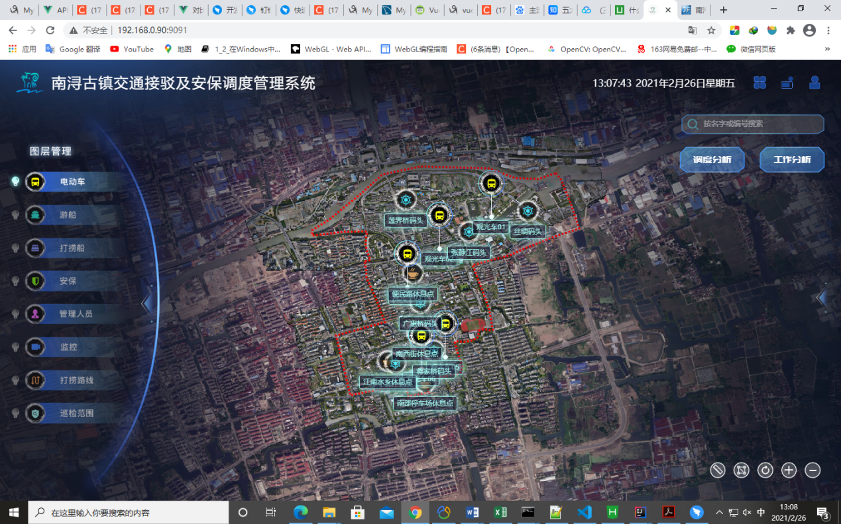

图2-3 一张图展示

### 2.2.2 POI详情查看

该页面主要是在一张图展示的基础上，点击相关位置的POI点，实现该位置或者该设备的详情信息查看。查看的具体内容如下：

**电动车：**名称、编号、电量、GPS编号、负责人员、人员编号、人员联系方式、历史轨迹、状态、经纬度及备注。

**游船：**名称、游船编号、类型、GPS编号、船工、船工编号、船工联系方式、游船状态、备注、历史轨迹查看。

**打捞船：**名称、船舶编号、类型、船工、船工编号、船工联系方式、工作内容、打捞路线查看、历史轨迹查看、备注。

**安保：**姓名、编号、联系方式、所属网格、网格长、区域（路线）、职责、路线及历史轨迹的查看、备注。

**管理人员：**姓名、编号、联系方式、职责、路线及历史轨迹的查看、备注。

**监控：**所在POI监控实时查看。

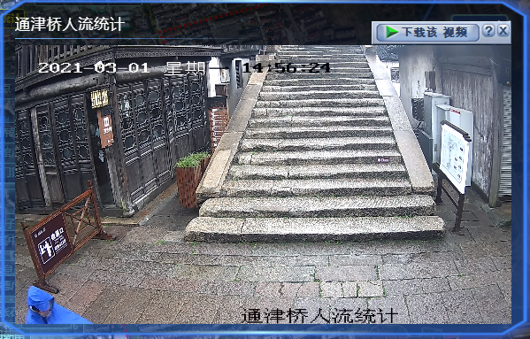

图2-5 监控点实时查看

### 2.2.3 打捞路线查看

系统针对南浔古镇的河道卫生管理设置八条打捞路线，在左侧选择打捞路线选项，右侧可选择指定打捞路线进行查看。

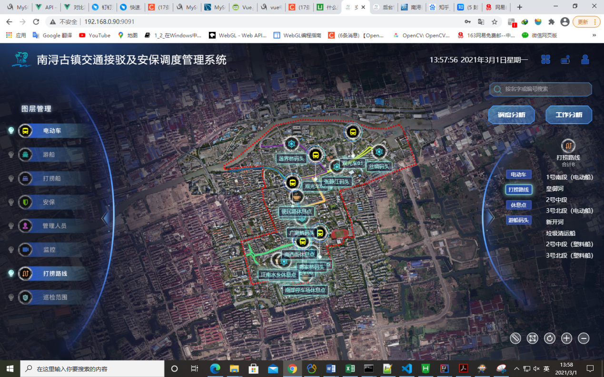

图2-6 古镇打捞路线图

### 2.2.4 监控管理

系统针对南浔古镇配备的21个监控设施，在左侧选择监控管理，在底图上任意选择其中的监控点，即可查看此点的实时监控状况。

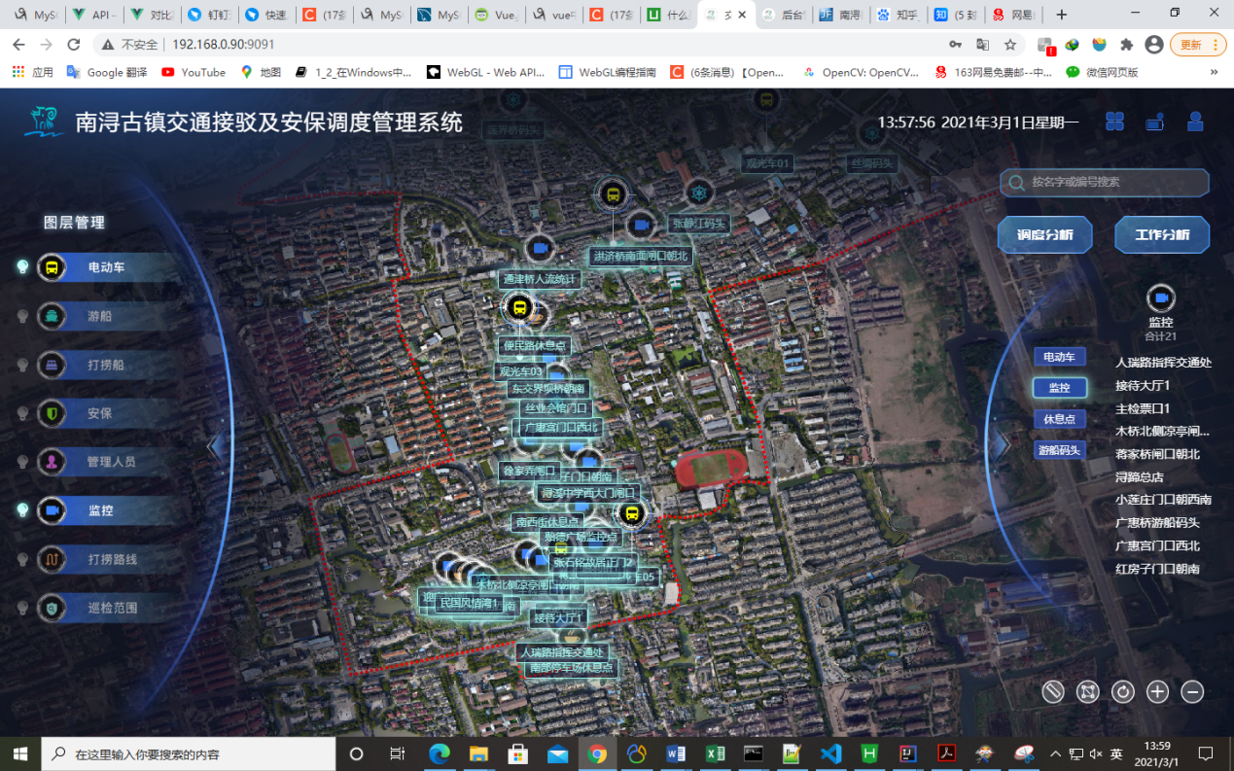

图2-7 监控管理图

### 2.2.5 巡检范围管理

系统针对南浔古镇划分了11个巡检范围，在左侧选择巡检范围，右侧特定巡检范围进行查看。

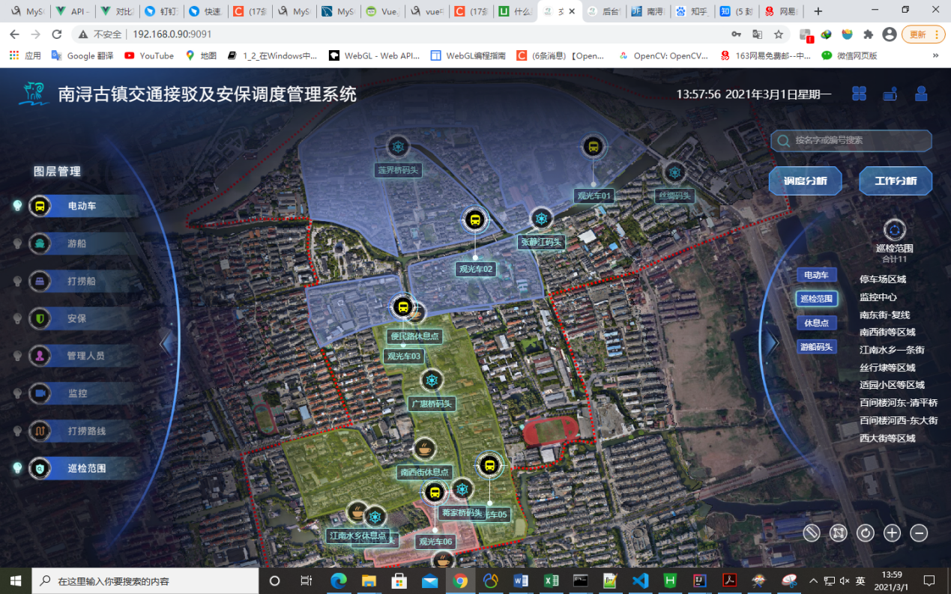

图2-8 巡检范围管理图

### 2.2.6 内容搜索

系统支持按名字或编号查询相关，车、船、人员。搜索结果在界面展示。

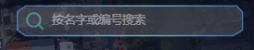

图2-9 系统主界面搜索框

### 2.2.7 地图操作

1. 距离测量

支持两点间、多点间的距离量测显示。

1. 区域量测

支持框选任意多边形求出区域面积。

1. 地图复位

点击重置按钮，地图恢复原始状态。

1. 地图缩放

操作方式采用点击页面右下方的 + 或 - 按钮实现放大或缩小、滚动鼠标滚轮等多种方式进行地图缩放；

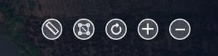

图2-10 地图操作选项

## 2.3 分析模块

### 2.3.1 调度分析

调度分析模块功能是指结合景区实时客流量数据，分析车、船、人的调度需求，包括车、船及人员的调度分析。针对南浔古镇景区的车、船及人员的实时位置进行监控，通过GIS相关路径分析手段，分析调度最佳方案，查找距离最近的车、船或相关人员，管理人员可通过系统查询对应人员相关信息，管理员通过PC端实现各类车、船及人员的实时调度。

具体操作流程如下：

1. 点击调度分析按钮，在左侧选择进行调度分析的类型

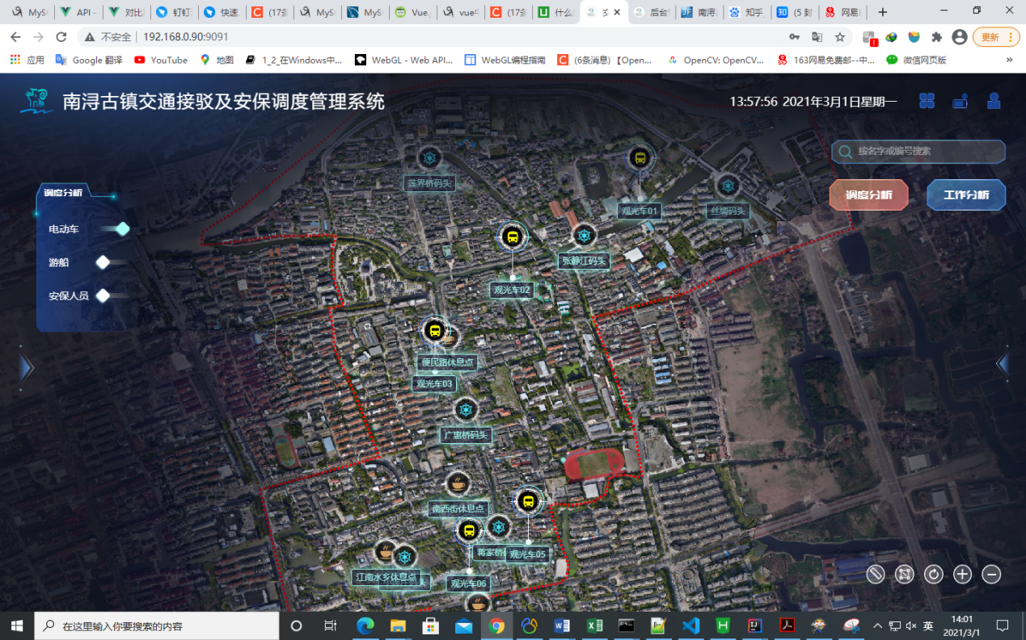

图2-11 调度分析界面

1. 根据提示，在地图上选择区域内的任意点即可进行调度分析。

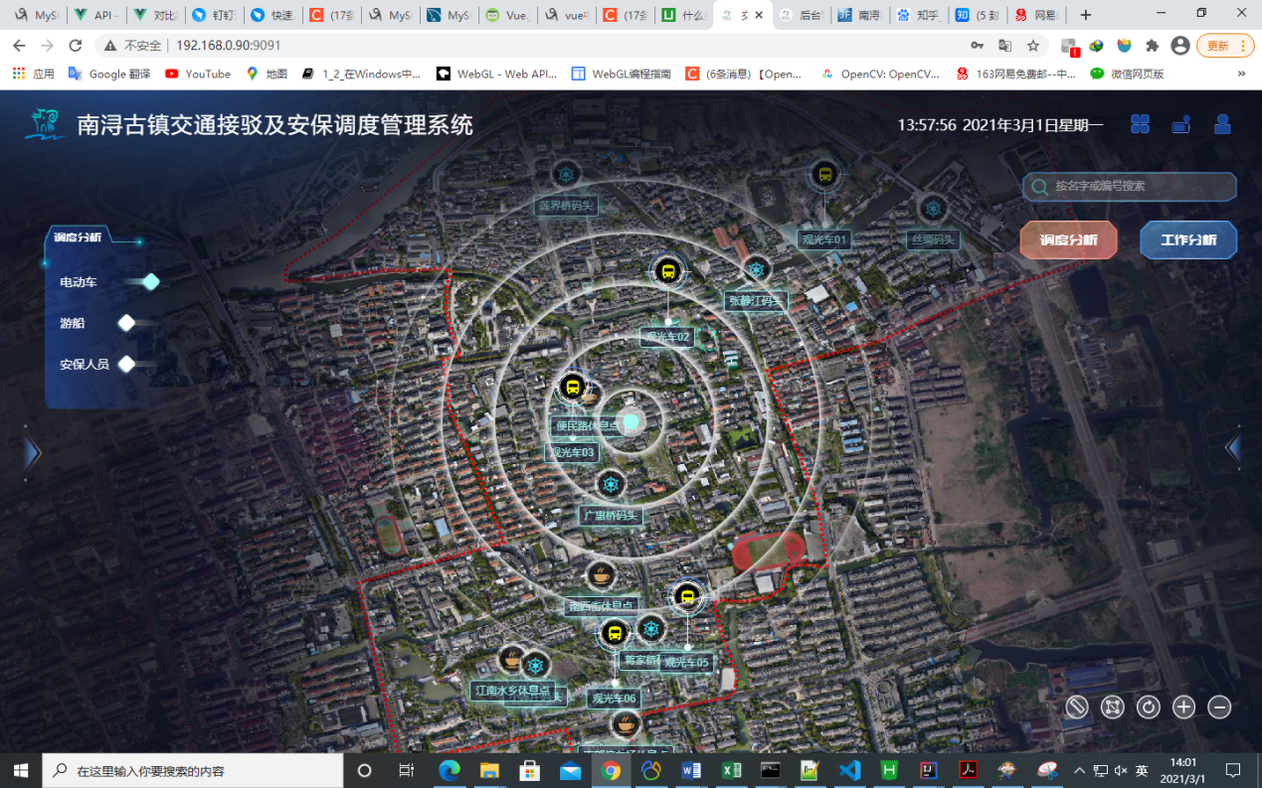

图 2-12 调度分析选点

3) 对搜索结果的车、船、人员进行展示，地图默认显示距离最近的三艘船，并支持所有游船按距离进行列表展示，点击可查看其相关信息详情，管理人员依据信息采取调度措施

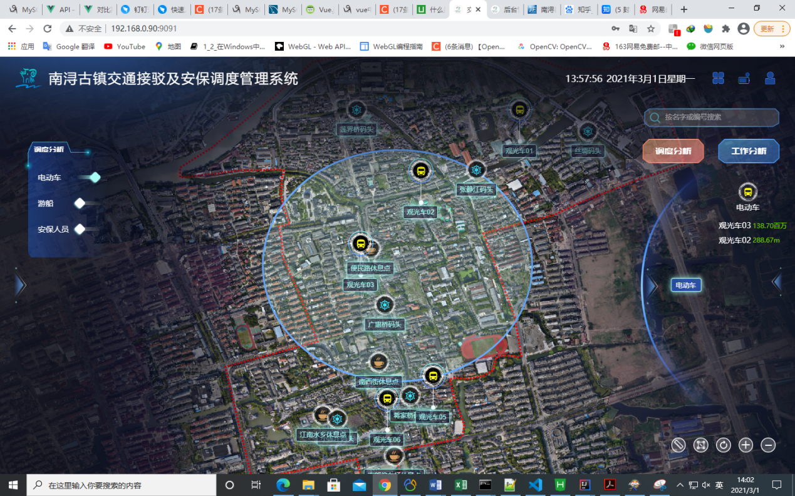

图 2-13 调度游船信息展示

### 2.3.2 工作分析

工作分析是对打捞船工和安保人员进行管理分析的模块，包括人员姓名、联系方式、工作区域、历史轨迹。选择如图框选出的工作分析按钮，即可弹出工作考核表。

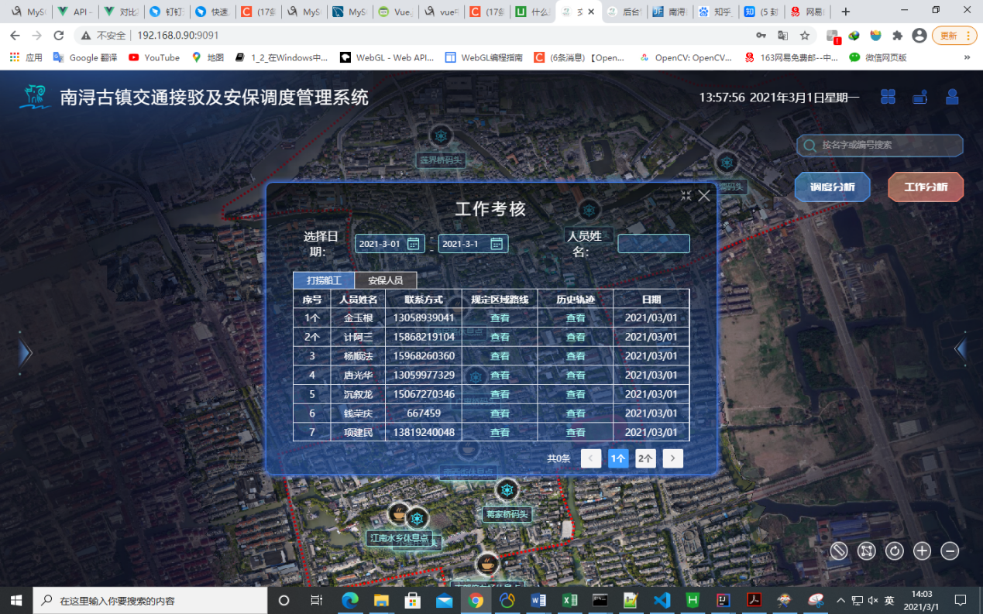

图 2-14 工作分析界面

## 2.4 后台管理模块

点击交通接驳及安保调度管理系统右上方最左侧的按钮进入后台，对路线、车船、人员及用户权限进行管理。

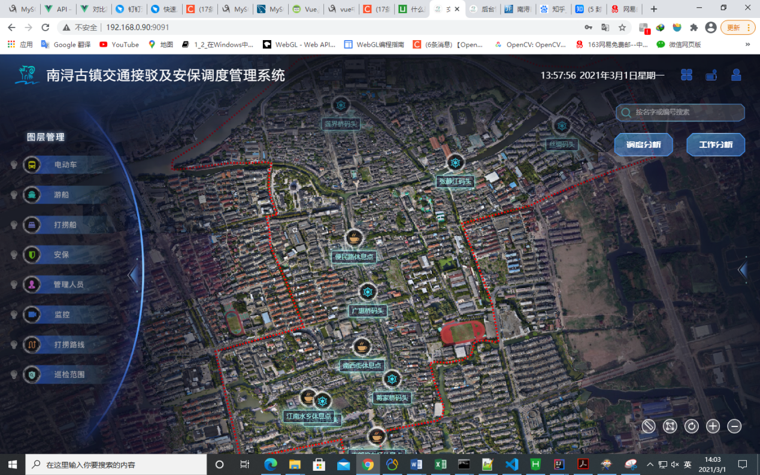

图 2-15 后台管理跳转

### 2.4.1 路线管理

路线管理主要包含景区内区域管理和打捞船路线管理，以列表的形式进行管理，系统支持路线及区域的信息管理、报表导出等功能。

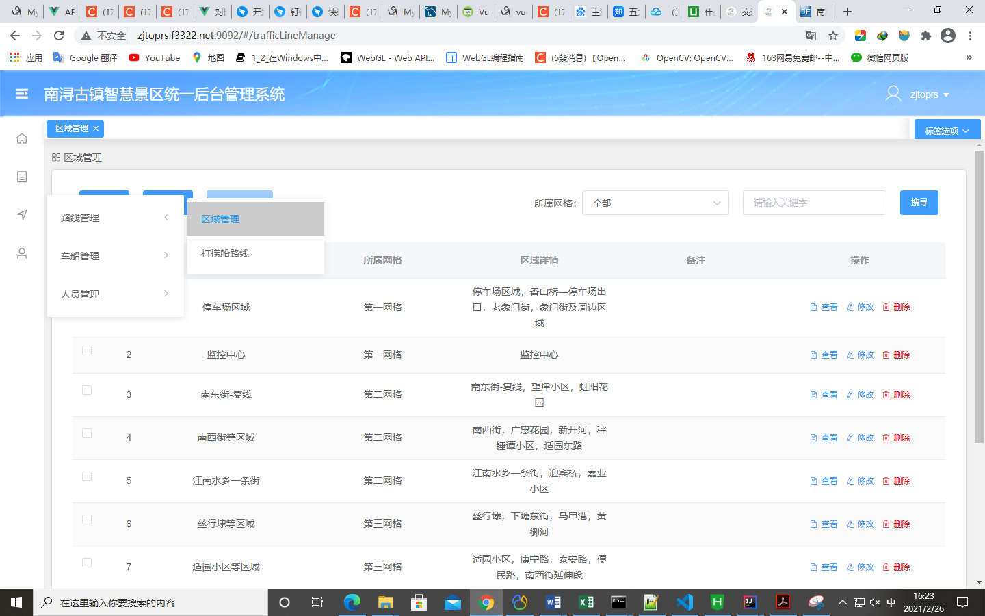

图2-16 路线管理界面

路线信息管理主要包括路线区域相关信息的查看、修改、查询、新增、删除等，信息编辑完成后信息上传至服务器，移动端可同步查看。

1. 信息列表查看

系统支持路线区域信息查看，以列表形式展示主要信息，其中具体展示的字段信息如下：

**区域管理：**序号、区域名称、所属网格、区域详情、备注；

**打捞船路线：**名称、备注、路线颜色、打捞点、线的WKT地理信息

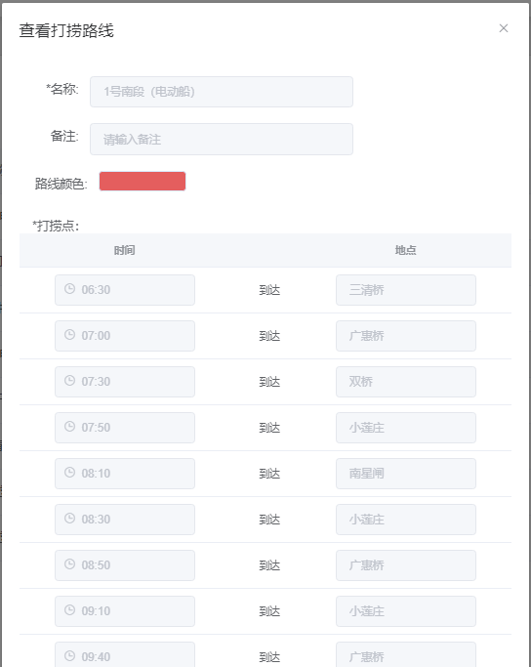

图2-17 查看打捞路线界面

2）信息查询

系统支持关键词查询、列表点击查询检索查看区域路线信息。

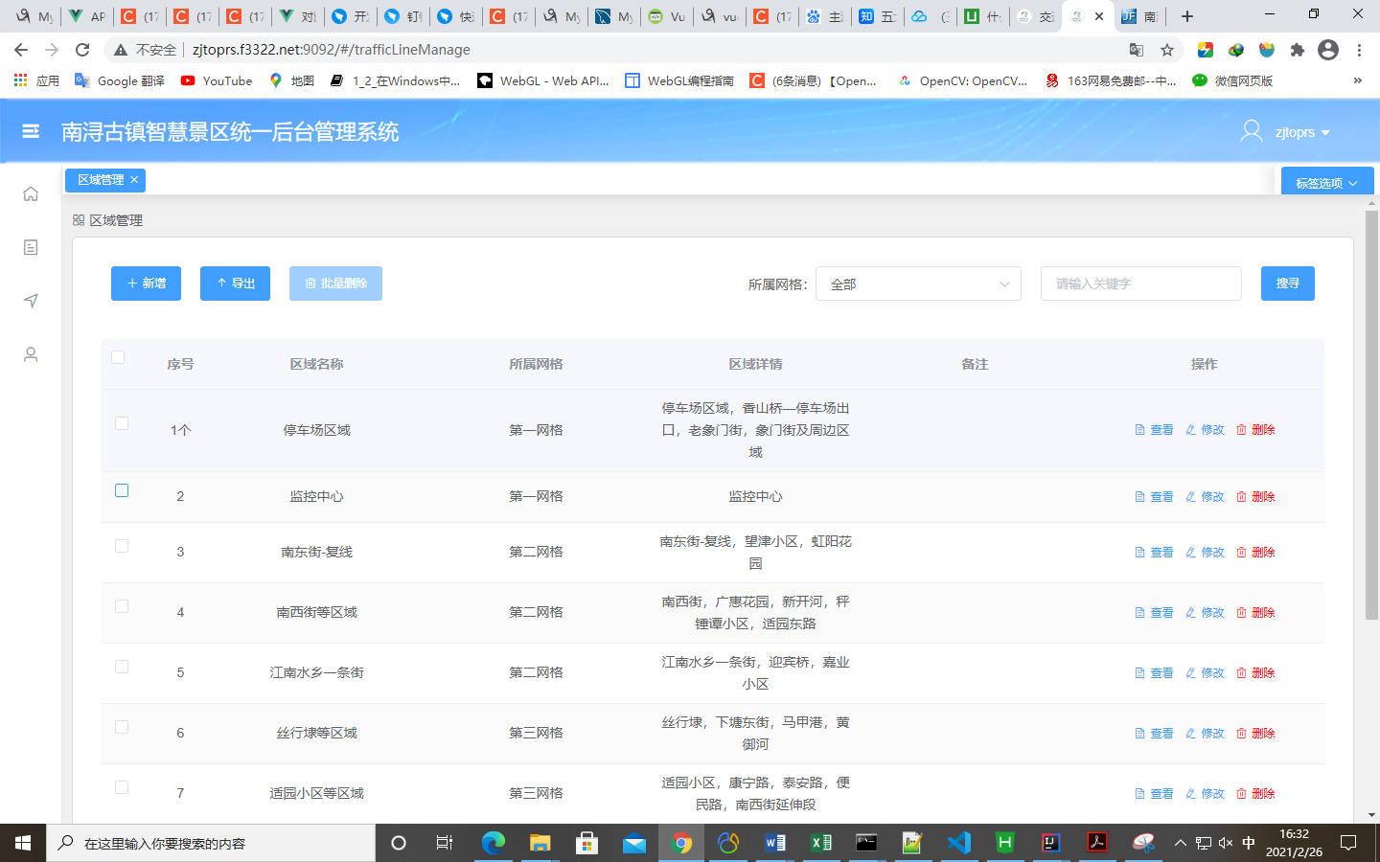

图2-18 信息查询框

3）信息新增

对于新增的路线信息，管理人员可进行新增操作，新增字段内容见下：

**区域管理：**区域名称、所属网格、网格长、网格员、线的WKT信息；

**打捞船路线：**名称、备注、路线颜色、打捞点、线的WKT地理信息。

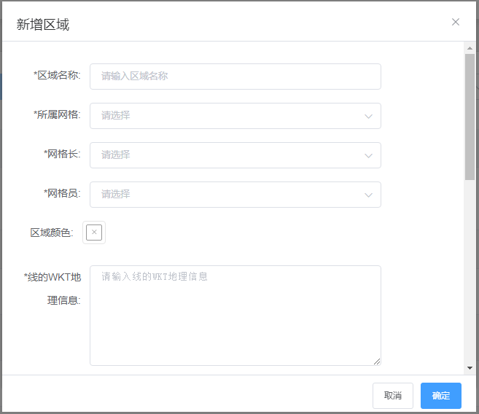

图2-19 区域新增界面

4）信息编辑

对于需要更新的路线信息，管理员可对信息进行修改。其中主要包括：

**区域管理：**区域名称、所属网格、网格长、网格员、线的WKT信息；

**打捞船路线：**名称、备注、路线颜色、打捞点、线的WKT地理信息。

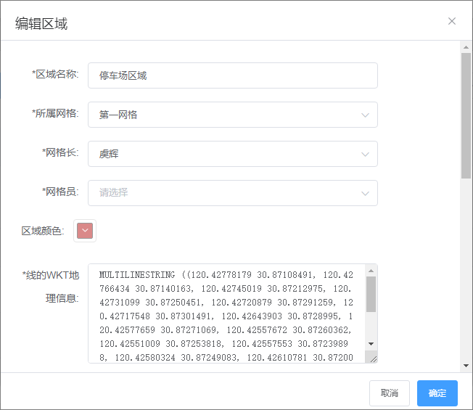

图2-20 区域编辑界面

5）信息删除

对于需要删除的车船信息，如报废等情况，点击列表后的删除按钮进行删除操作。

6）报表导出

系统支持区域路线相关统计报表导出，用户选择需要导出的列表序号，生成区域信息报表，以Excel的形式导出。

其中所涉及的可导出的字段包括：

**区域管理：**序号、区域名称、所属网格、区域详情、备注；

**打捞船路线：**序号、名称、备注。

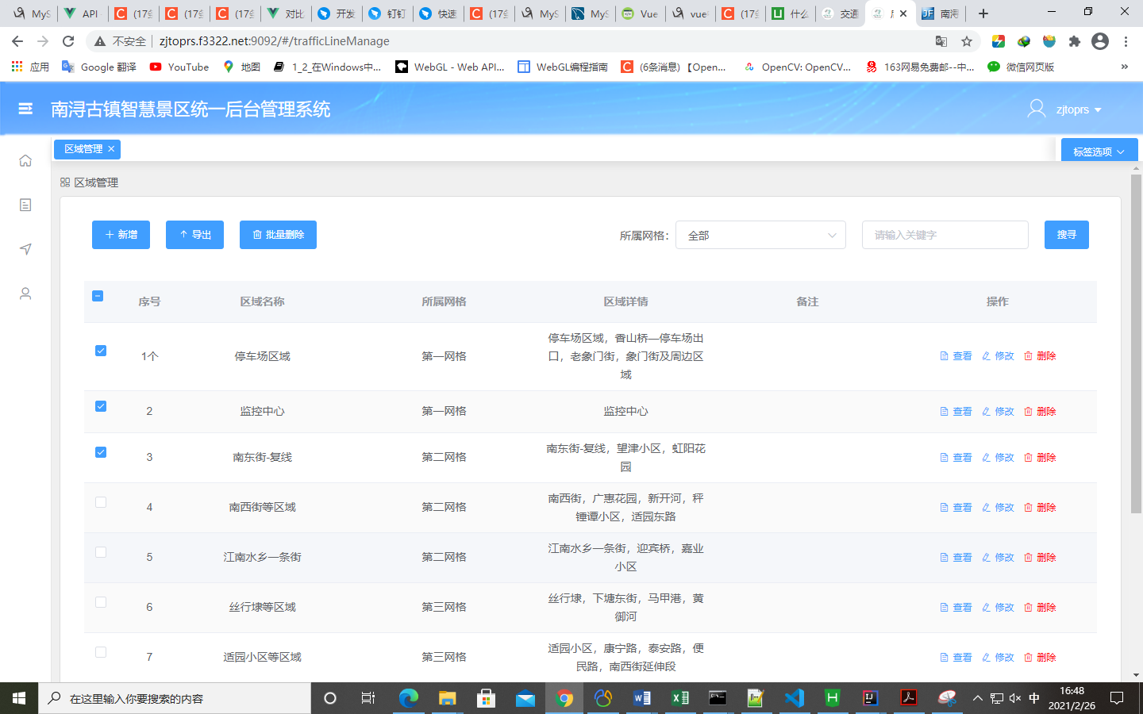

图2-21 报表导出界面

7） 信息筛选

对区域管理各个页面的内容进行筛选展示，其中主要的页面及筛选类别如下：

**区域管理：**部门负责人、第一网格、第二网格、第三网格；

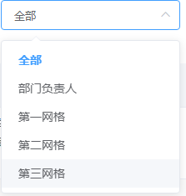

图2-22 下拉筛选框

### 2.4.2 车船管理

车船管理主要是指景区内各类车船的相关信息管理，以列表的形式对景区内所有的车船进行分类管理，车船类型主要包括游船、打捞船、电动车等景区内各类车船基础信息管理，系统支持各类车船信息管理、报表导出、统计分析等功能。

1. 信息列表查看

系统支持各类车船信息查看，以列表形式展示车船主要信息，主要包括基本信息、运行状态、备注信息等，其中具体展示的字段信息如下：

**游船：**包括画舫船、摇橹船、电动船、水上婚礼船。列表信息包括游船名称、游船编号、游船类型、GPS编号、游船船工、船工编号、船工联系方式、游船状态、备注

**打捞船：**包括塑料船、摇橹船、电动船、电动垃圾船。打捞船名称、打捞船编号、打捞船类型、GPS编号、打捞船船工、船工编号、船工联系方式、打捞路线、备注

**电动车**：电动车名称、电动车编号、GPS编号、人员、人员编号、人员联系方式、电动车状态、接驳车路线、备注

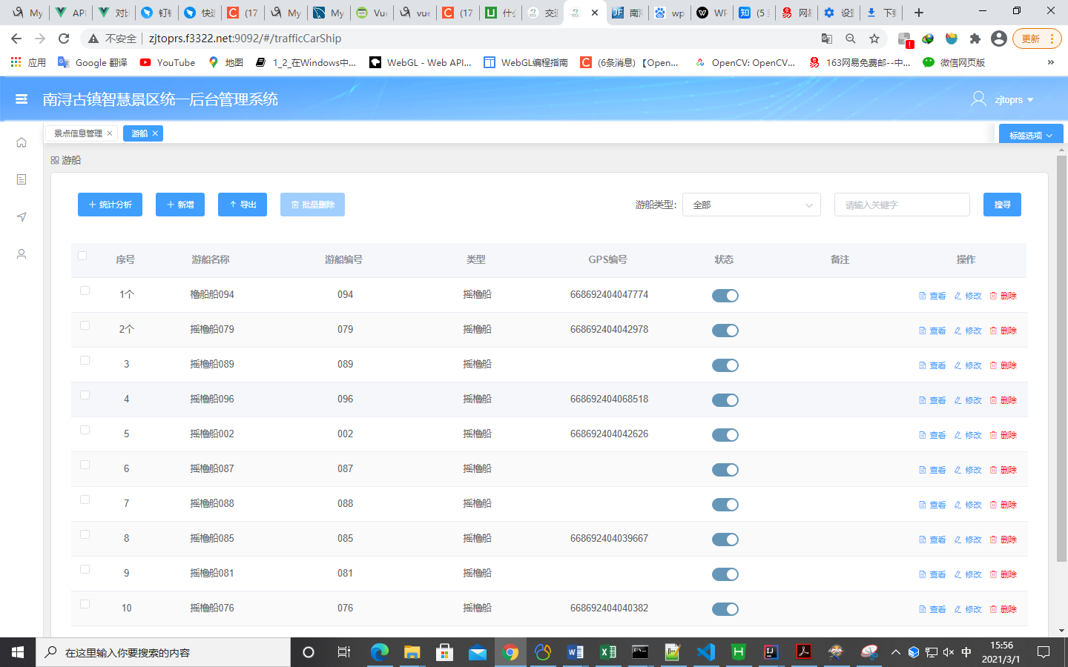

图2-23 车船管理列表

1. 信息查询

系统支持关键词查询、列表点击查询检索查看车船信息。关键词查询是指在车船信息管理界面可进行车船信息搜索，通过输入车船相关名称、编号等关键字即可进行搜索，搜索结果将在列表进行展示。

1. 信息新增

对于新增的车船信息，管理人员可进行新增操作，填写车船信息表单提交即可添加车船信息至数据库。（车船的人员由人员管理编辑之后自动匹配，新增无需编辑），不同设备的新增字段内容见下：

**游船：**游船名称、游船编号、游船类型、GPS编号、游船船工、游船状态、备注。

**打捞船：**打捞船名称、打捞船编号、打捞船类型、 GPS编号、打捞船路线、备注。

**电动车：**电动车名称、电动车编号、GPS编号、电动车状态、接驳车路线、备注。

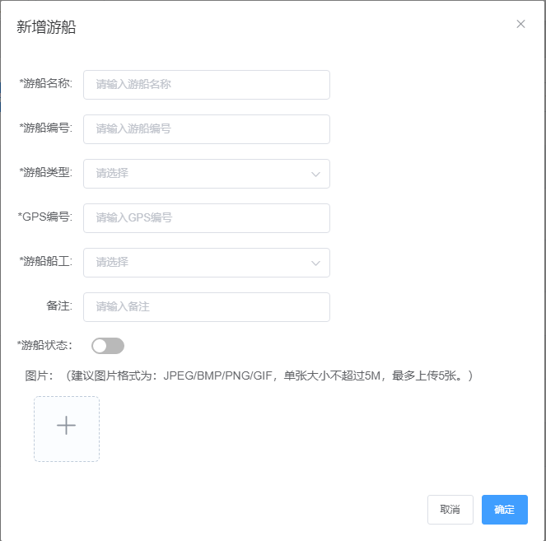

图2-24游船新增窗口

1. 详情查看

点击查看按钮可是实现该车船的信息详情查看，通过下方修改按钮可以实现信息修改。其中可查看字段包括一下内容：

**游船：**游船名称、游船编号、游船类型、GPS编号、游船船工、船工编号、联系方式、备注、游船状态。

**打捞船：**打捞船名称、打捞船编号、打捞船类型、GPS编号、打捞船船工、船工编号、联系方式、打捞船路线、备注。

**电动车**：电动车名称、电动车编号、GPS编号、电动车人员、人员编号、联系方式、备注、电动车状态。

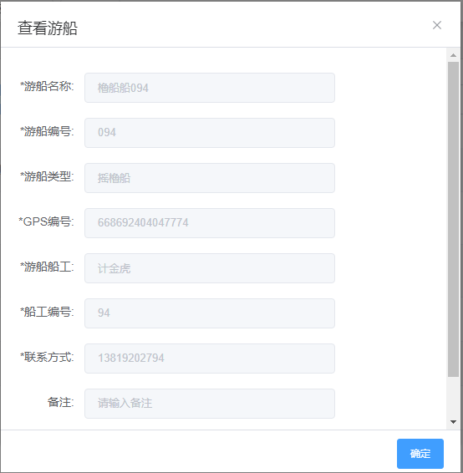

图2-25 游船详情查看窗口

1. 信息编辑

对于需要更新的车船信息，管理员可对车船的基本信息、使用状态等信息进行修改。（车船的人员由人员管理编辑之后自动匹配，修改不可编辑）

其中主要包括：

**游船：**游船名称、游船编号、游船类型、GPS编号、游船船工、船工编号、联系方式、备注、游船状态。

**打捞船：**打捞船名称、打捞船编号、打捞船类型、GPS编号、打捞船船工、联系方式、打捞船路线、备注。

**电动车：**电动车名称、电动车编号、GPS编号、人员、人员编号、人员联系方式、备注、电动车状态。

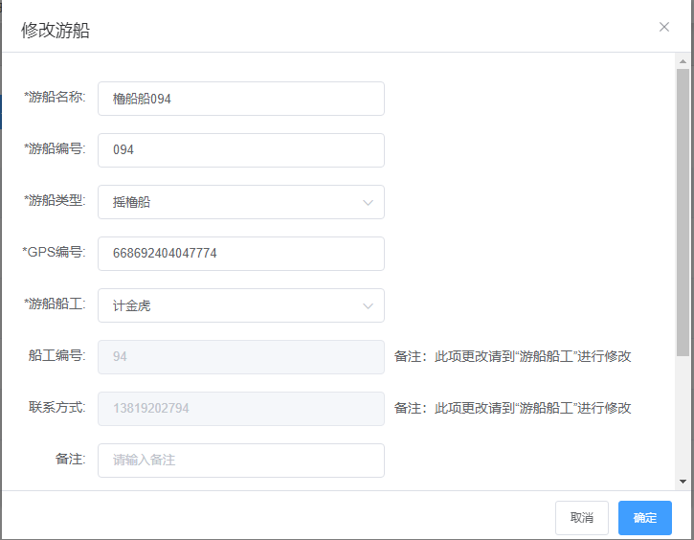

图2-26 游船信息编辑窗口

1. 信息删除

对于需要删除的车船信息，如报废等情况，点击列表后的删除按钮进行删除操作。

1. 报表导出

系统支持车船相关统计报表导出，用户自定义选择导出字段，生成车船信息报表，以Excel的形式导出。

其中所涉及的可导出的字段包括：

**游船：**序号、游船名称、游船编号、游船类型、GPS编号、状态、备注。

**打捞船：**打捞船名称、打捞船编号、打捞船类型、GPS编号、状态、备注。

**电动车：**电动车名称、电动车编号、GPS编号、状态、备注。

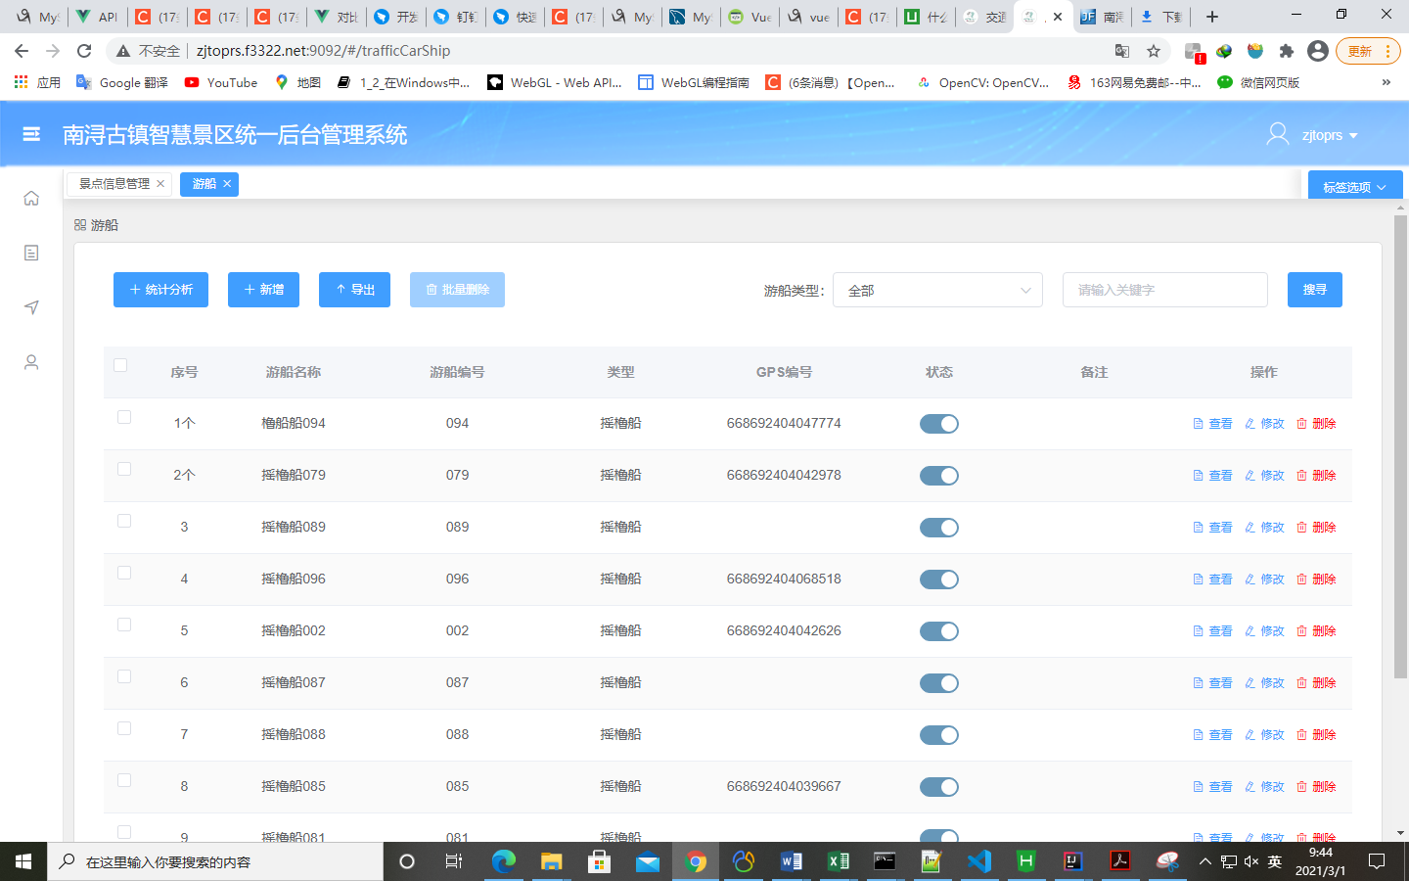

图2-27 游船报表导出按钮

1. 统计分析

针对南浔古镇景区车船进行相关数据统计，主要包括：设备数量统计、行驶里程数统计、工作时间统计等，可按照设备类型、设备使用日期等不同维度进行统计，统计结果以统计图表的形式直观形象地进行表示，如柱状图、折线图等。点击统计分析，打开统计分析弹窗。

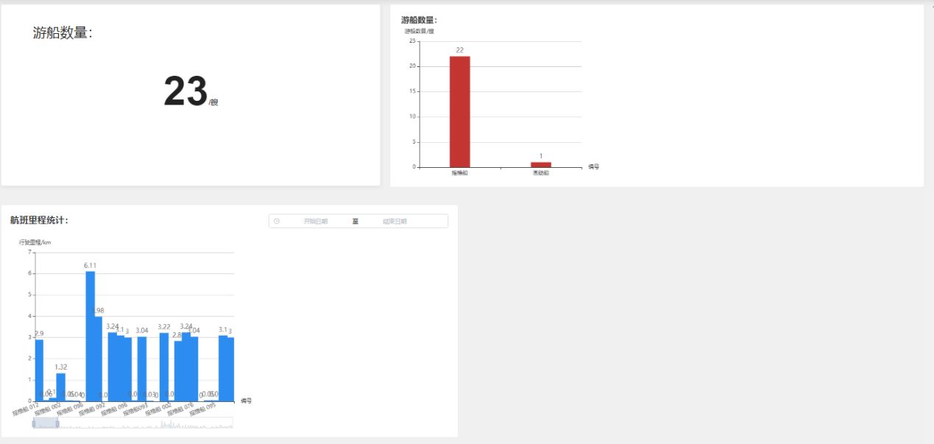

图2-28 游船统计分析界面

* 设备数量统计

主要统计所有的车船数量信息，并采用柱状图对其进行统计分析。

* 行驶里程数

主要根据选定时间区间，按车船编号，统计其行程里程数。

1. 信息筛选

对车船管理各个页面的内容进行筛选展示，其中主要的页面及筛选类别如下：

**游船：**画舫船、摇橹船、电动船、水上婚礼船；

**打捞船：**塑料船、打捞船、电动船、垃圾清运船；

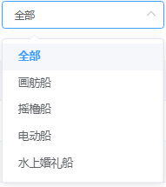

图2-29 下拉筛选框

### 2.4.3 人员管理

人员管理主要是指针对景区内相关工作人员以列表形式进行分类信息管理，人员主要包括游船船工、打捞船船工、电动车驾驶员及综合执法人员，人员管理主要包括信息查看、编辑、报表自定义、统计分析等。

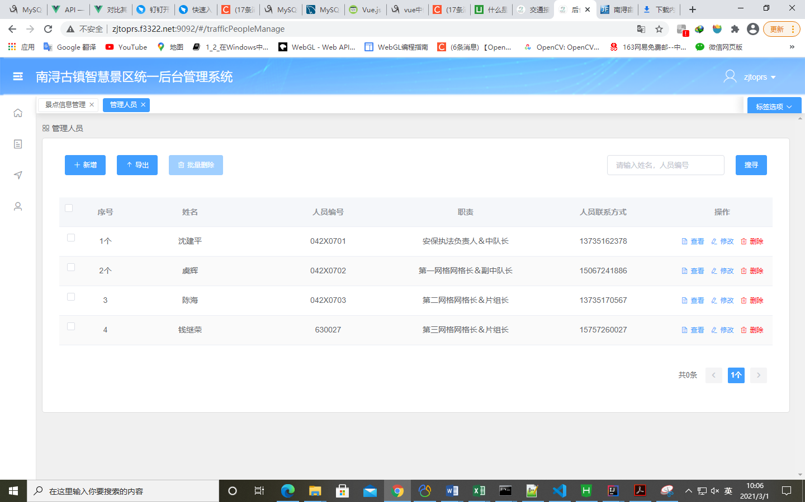

图2-30 人员信息列表

1. 信息列表查看

系统支持各类人员信息查看，以列表形式展示人员主要信息，具体的信息字段如下：

**管理人员：**姓名、人员编号、人员联系方式、职责、备注。

**游船船工：**姓名、船工类型、船工编号、联系方式、游船编号、游船类型、职责、备注；

**打捞船船工：**姓名、船工类型、编号、联系方式、打捞船编号、打捞船类型、备注；

**电动车人员：**姓名、编号、联系方式、电动车编号、职责、备注；

**安保人员：**姓名、编号、职位、联系方式、所属网格、所属区域、职责、备注；

1. 信息查询

系统支持关键词查询、列表点击查询检索查看人员信息。关键词查询是指在人员信息管理界面可进行人员信息搜索，通过输入人员相关名称、编号等关键字即可进行搜索，点击搜索结果即可查询相关信息；列表点击查询是指在人员信息列表点击详情即可查看相关信息。

1. 信息新增

对于新增的人员信息，管理人员可进行新增操作，填写人员信息表单提交即可添加人员信息至数据库。其中新增需要填写的字段包括：

**管理人员：**姓名、人员编号、人员联系方式、职责、备注。

**游船船工：**姓名、船工类型、船工编号、人员联系方式、备注。

**打捞船船工：**姓名、船工类型、船工编号、人员联系方式、备注。

**安保人员：**姓名、职位、所属网格、编号、联系方式、备注。

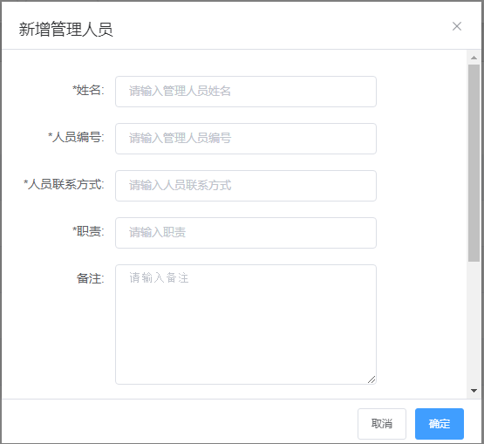

图2-31 人员新增弹窗

1. 详情查看

点击查看按钮可是实现该人员的信息详情查看，通过下方修改按钮可以实现信息修改。其中可查看字段包括一下内容：

**管理人员**：姓名、编号、人员联系方式、职责、备注

**游船船工：**姓名、船工类型、船工编号、联系方式、游船编号、游船类型、备注

**打捞船船工：**姓名、船工类型、编号、人员联系方式、打捞船编号、打捞船类型、备注

**安保人员：**姓名、职位、所属网格、编号、人员联系方式、备注

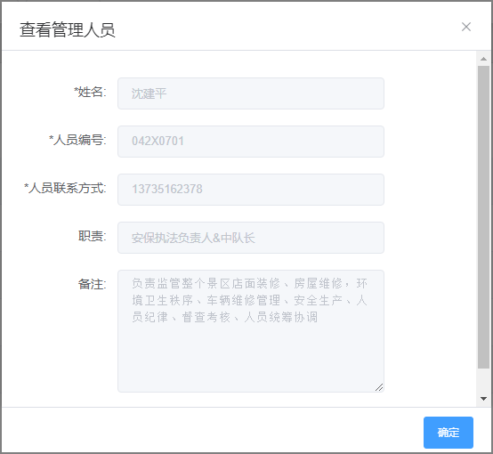

图2-32 人员详情查看弹窗

1. 信息编辑

对于需要更新的人员信息，管理员可对人员的基本信息等进行修改。具体修改内容字段如下：

**管理人员：**姓名、编号、人员联系方式、职责、备注

**游船船工**：姓名、船工类型、船工编号、联系方式、游船编号、游船类型、备注

**打捞船船工：**姓名、船工类型、编号、人员联系方式、打捞船编号、打捞船类型、备注

**安保人员：**姓名、职位、所属网格、编号、人员联系方式、备注

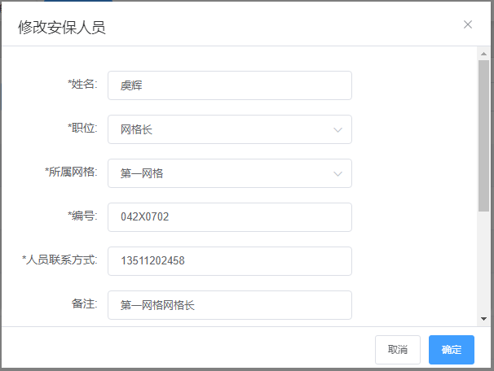

图2-33 人员信息编辑弹窗

1. 信息删除

对于需要删除的人员信息，如人员离职、临时工到期等情况，可对人员信息进行删除操作，点击列表后的删除按钮进行删除操作。信息编辑完成后信息上传至服务器，移动端可同步查看。

1. 报表导出

系统支持人员相关统计报表导出，以Excel的形式导出。

**管理人员：**序号、姓名、编号、人员联系方式、职责、备注

**游船船工：**序号、姓名、船工类型、船工编号、联系方式、游船编号、游船类型、备注

**打捞船船工：**序号、姓名、船工类型、编号、人员联系方式、打捞船编号、打捞船类型、备注

**安保人员：**序号、姓名、编号、职位、人员联系方式、备注

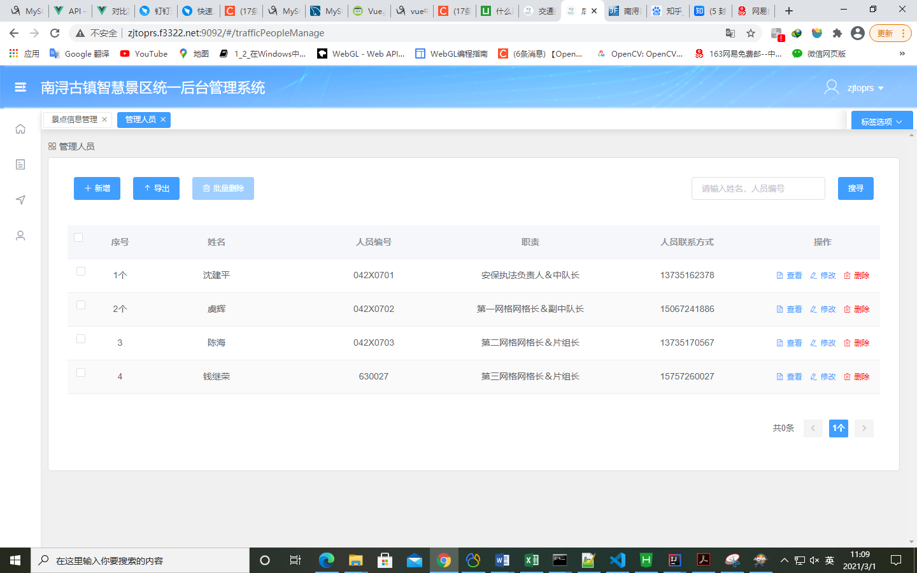

图2-34 人员报表导出

1. 统计分析

针对南浔古镇景区游船船工、打捞船船工、安保人员进行相关数据统计，主要统计人员数量，可按照所属职位类型进行统计，统计结果以统计图表的形式直观形象地进行表示。

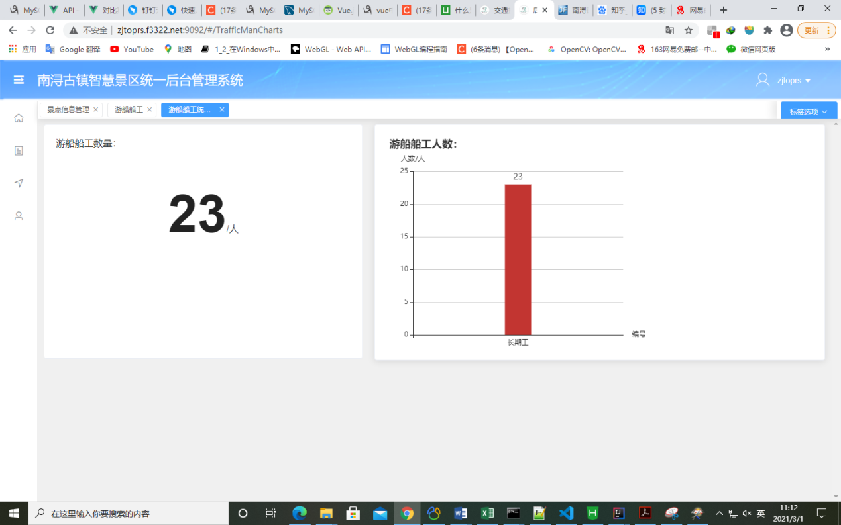

图2-35 统计分析界面

1. 信息筛选

对人员管理各个页面的内容进行筛选展示，其中主要的页面及筛选类别如下：

**游船船工：**长期工、临时工；

**打捞船船工：**长期工、临时工；

**安保人员：**网格员、网格长；

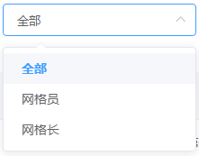

图2-36 下拉筛选框

### 2.4.4 权限管理

系统权限管理模块主要用于系统用户及相关权限管理，包括角色管理、用户管理两部分。

**1、角色管理**

针对系统不同用户需要设置不同的数据及功能权限，因此需要对用户角色进行管理，交通接驳及安保调度系统主要角色包括超级管理员、游船部管理员、打捞部管理员、安保部管理员。其中超级管理员具备所有的数据及功能权限，其他管理员具备相关模块的查看及数据修改权限。系统支持角色的新增、删除、修改、查询等操作。

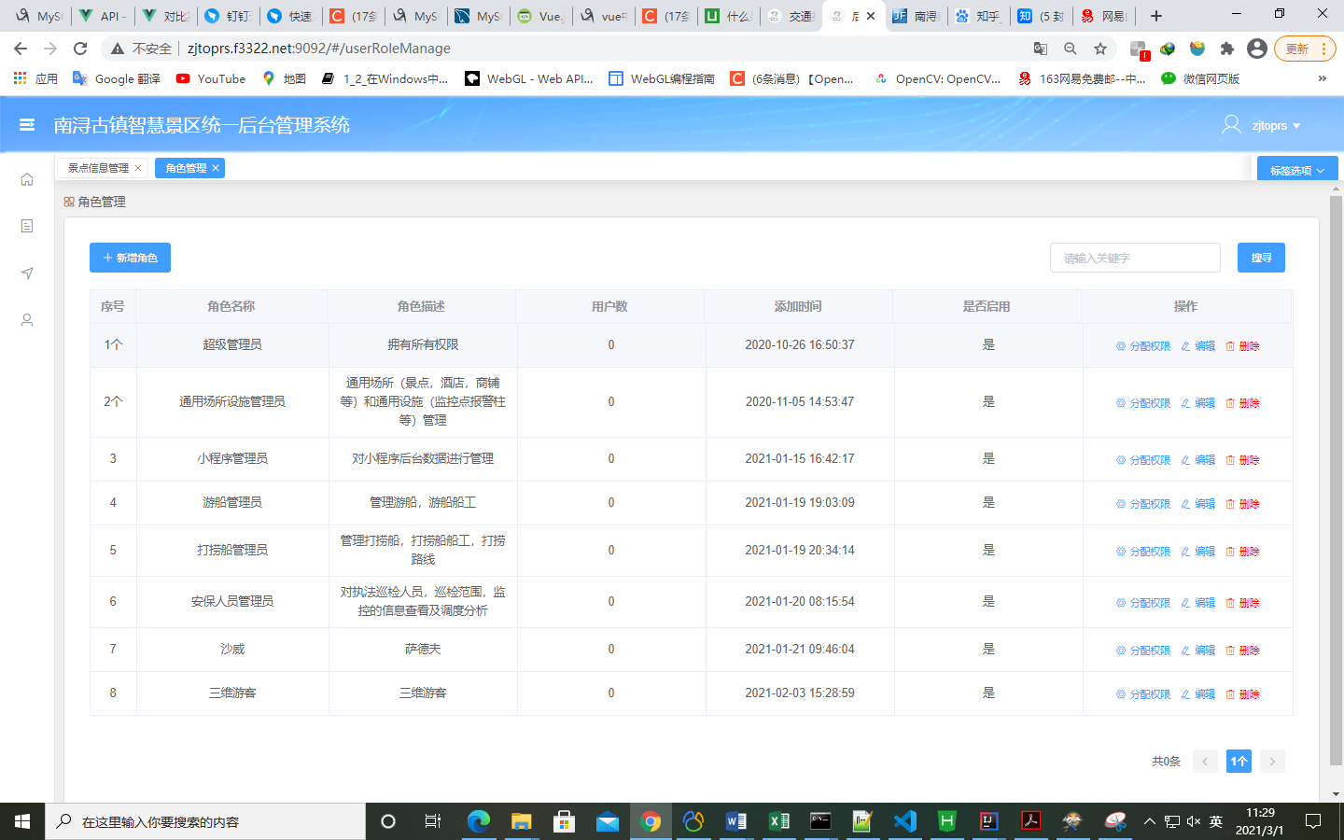

图2-37 角色列表

1. 启用/停用

可在列表后面的按钮直接启用/停用角色

1. 新增

系统管理员可自行添加用户角色，通过填写角色名称、角色描述、是否启用即可创建角色。

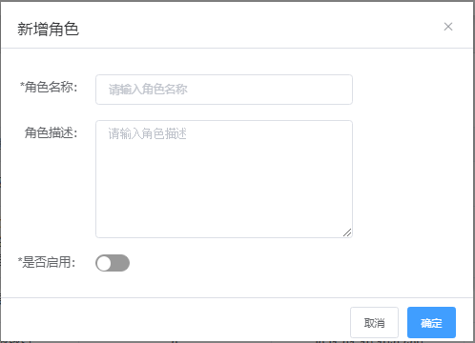

图2-38 新增角色弹窗

1. 权限分配

系统管理员可进行角色相关权限的修改，点击列表后面的分配权限按钮，弹出分配权限窗口，对该角色的权限进行勾选。

该系统的权限包括：

**通用模块权限：**通用信息管理,通用场所管理,通用设施管理,通用游线管理,通用问答管理,通用活动演出管理,通用特产管理,通用电话管理

**交通接驳模块权限：**交通接驳安保人员管理,交通接驳安保车辆管理,交通接驳安保人员标准路线管理,交通接驳游船管理,交通接驳游船员工管理,交通接驳打捞船管理,交通接驳打捞船员工管理,交通接驳打捞船标准路线管理,交通接驳管理人员管理,监控点监控视频查看,

**系统模块权限：**系统用户管理,系统角色管理,系统日志管理,系统设置管理

**小程序模块权限：**小程序用户管理,小程序反馈管理,小程序公告管理,小程序宣传管理,

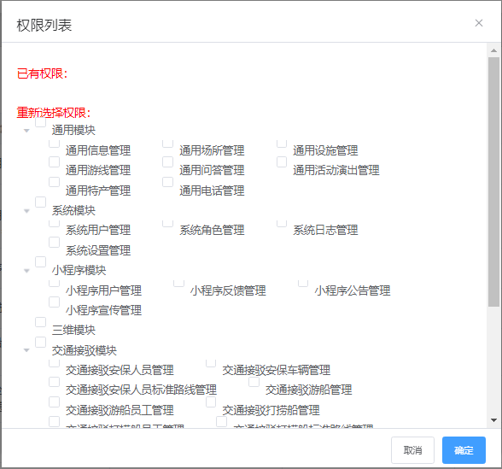

图2-39 权限分配弹窗

1. 删除

系统管理员用户可对角色进行删除操作。

1. 修改

系统管理员可进行角色相关信息的修改。

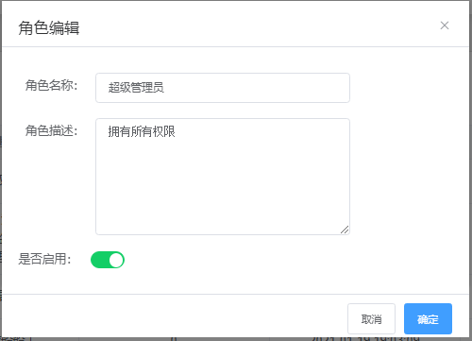

图2-40 角色修改弹窗

1. 查询

用户可在角色列表进行用户角色查询，支持关键词模糊搜索和列表点击搜索。关键词模糊搜索即用户在输入框输入角色或者角色名称的一部分即可进行相关角色信息查询，点击查询结果即可查看相关详细信息；列表点击搜索即用户通过点击角色列表详情查看角色相关详细信息。

**2、用户管理**

用户管理主要对登录系统的用户信息进行管理，包括用户账号名称、姓名、电话、密码、所属角色、备注等信息，系统支持用户新增、删除、修与查询功能，此模块仅针对系统管理员开放。

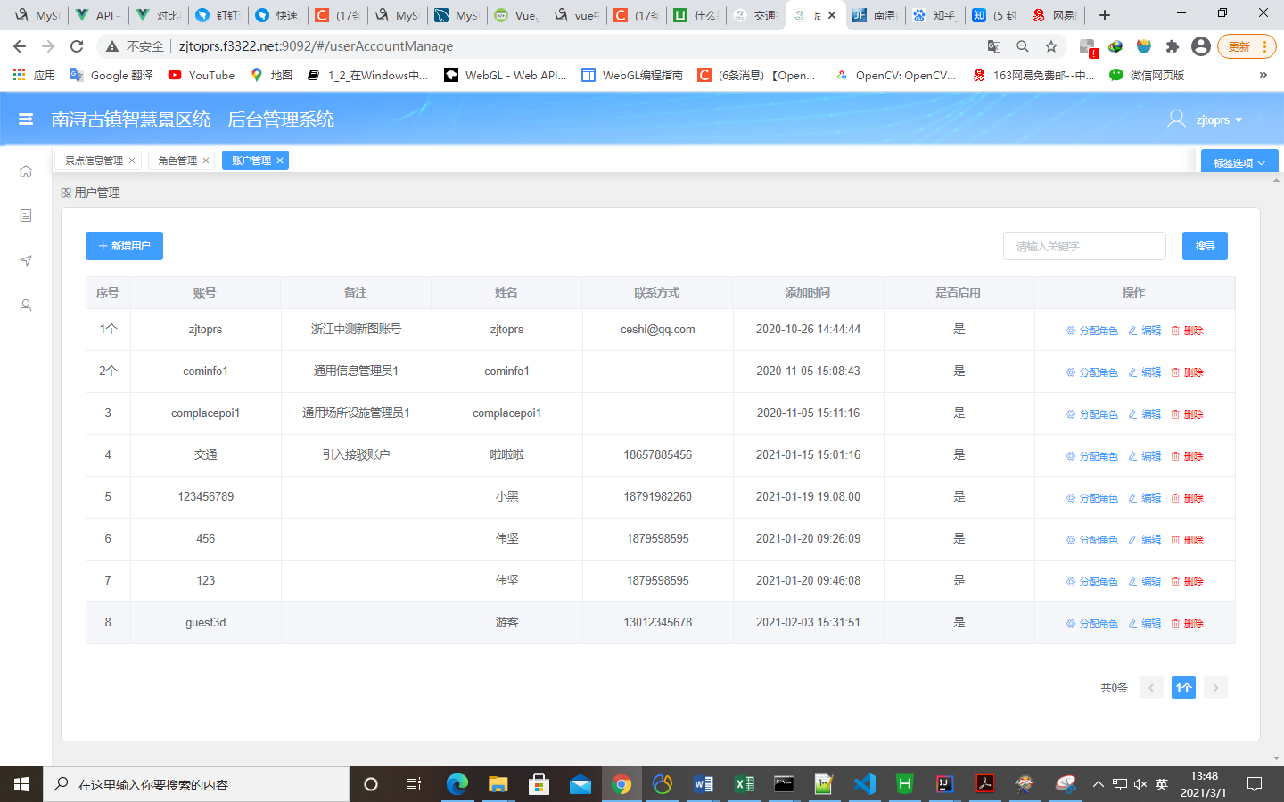

图2-41 用户管理界面

1. 是否启用用户

可在列表后面的按钮选择是否启用用户。

1. 新增用户

系统支持用户新增，管理员通过填写新增用户信息表单、选择用户角色即可创建新用户，提交后同步至用户数据库。

新增用户的内容主要包括：用户账号、用户姓名、联系方式、密码、备注。

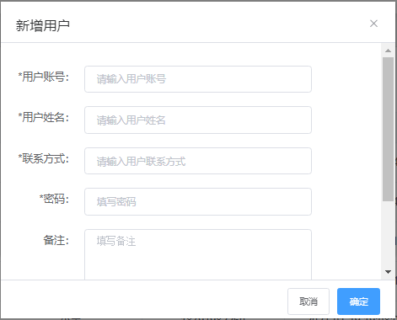

图2-42 新增用户弹窗

1. 删除用户

针对需要注销的系统用户，管理员可通过系统进行删除操作。

1. 用户信息修改

针对需要修改权限或角色的用户，系统管理员可通过系统进行用户信息修改，提交后同步至用户数据库。

修改用户的内容主要包括：用户账号、所属角色（可多选）、用户姓名、联系方式、密码（暗文显示）、备注、是否启用。

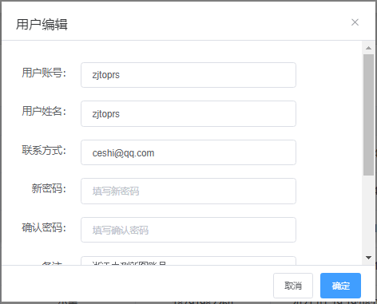

图2-43 用户信息编辑弹窗

1. 用户查询

系统管理员可在用户列表界面进行用户信息查询，支持关键词模糊搜索和列表点击搜索。关键词模糊搜索即用户在输入框输入用户名或用户名的一部分即可进行相关用户信息查询，点击查询结果即可查看相关详细信息；列表点击搜索即用户通过点击用户列表详情查看用户相关详细信息。

# 移动端系统功能

南浔古镇交通接驳及安保调度系统移动端包含了安卓系统和IOS系统。

## 3.1调度管理一张图

交通接驳及安保调度管理一张图南浔数字正射影像为底图，叠加游船码头、接驳车站点、打捞船停靠点等景区静态交通接驳数据，接入车、船、对讲机等设备的GPS实时数据，实现交通接驳相关静态与动态信息的综合管理。主要包括一张图综合展示、POI详情查看、地图浏览、内容搜索、地图操作等功能。

### 3.1.1 一张图展示

该页面为系统登录后的首页，主要展示景区内的相关管理员登录后所管理的人、车、船的分布状况。

在景区高精度地图的基础上展示交通接驳及安保调度相关信息，通过对景区船舶和车辆安装亚米级GPS定位设备、接入综合执法人员对讲机GPS数据，实现船、车、人的实时位置分布一张图展示，并结合游船码头、执法休息点等数据，为景区资源综合指挥调度提供直观的决策依据。

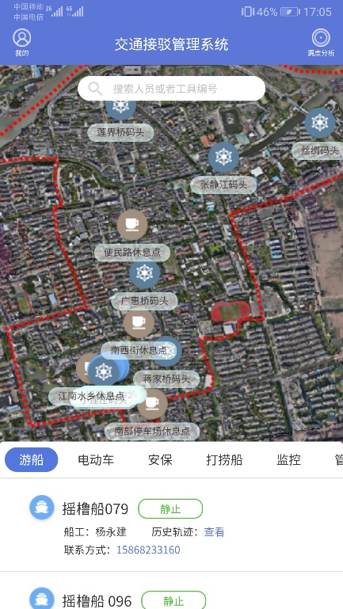

图 3-1移动端一张图展示

### 3.1.2 POI分布

该页面主要是在一张图展示的基础上，包含了游船、电动车、安保、打捞船、监控、管理人员POI点分布。

### 3.1.3历史轨迹查看

系统针对设备上报的GPS信号进行记录，可通过相关设备的POI点的详情查看的内容点击进入，实现历史轨迹记录，为用户提供历史轨迹查看功能。

**游船：**通过GPS实时定位装置，对游船行驶轨迹进行记录，支持根据时段调取游船轨迹信息。

**电动车：**实时记录电动车的接驳路线轨迹。

**安保：**通过GPS实时定位装置，对安保人员行动轨迹进行记录，查看其否按规定的巡检路线和范围进行巡查，支持根据时段调取游船轨迹信息。

**打捞船：**通过GPS实时定位装置对打捞船的打捞路线轨迹进行记录，支持根据时段调取打捞船轨迹信息，并与规定打捞路线进行对比。

**管理人员：**实时记录管理人员的执法巡检路线轨迹，查看其否按规定的巡检路线和范围进行巡查，支持根据时段调取游船轨迹信息。

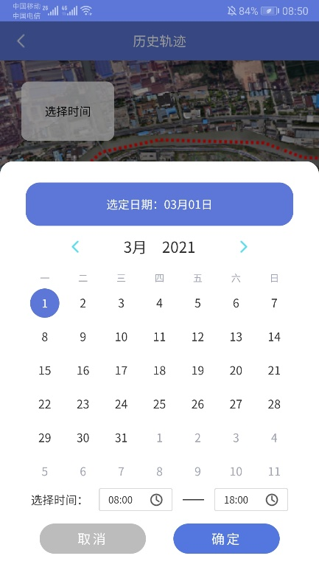

图 3-2选定历史轨迹时间

下图示例为所查询的安保人员的历史轨迹展示。

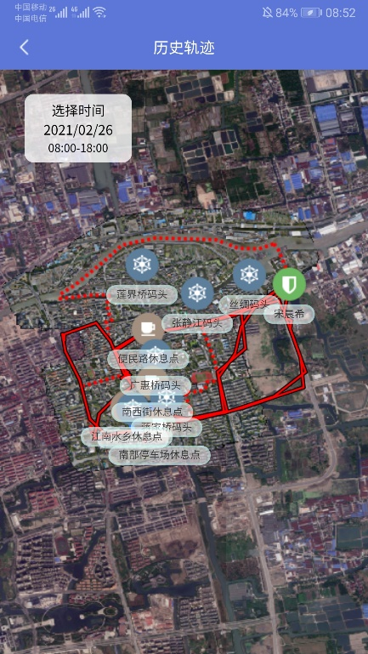

图 3-3历史轨迹示例展示

### 3.1.4内容搜索

根据搜索目标名称输入要查询目标的名称或者名称的一部分，查询车、船及人员相关信息并在地图上快速定位及直观展示，系统支持设备编号和人员姓名等关键字的搜索。

## 3.2.调度分析

### 3.2.1 游船调度

游船调度是指针对南浔古镇景区游船分布及运行情况进行监控，结合景区各个游船码头游客数量及船只数量进行游船调度管理，通过GIS相关路径分析手段进行游船调度分析，管理员通过手机端可实现就近游船信息查看及实时调度。

具体操作流程如下：

1. 点击调度分析，并提示选择中心区域。
2. 点击调度中心区域，并以此区域为中心，展开搜索。

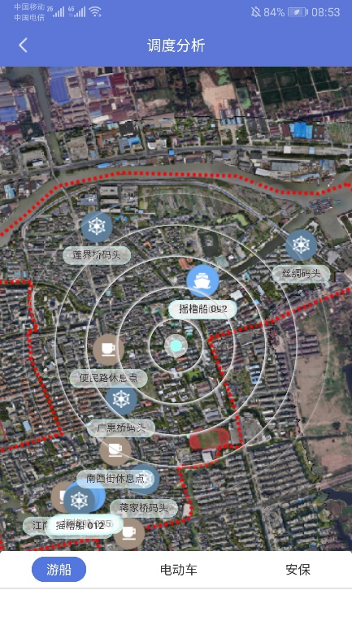

图 3-4游船调度分析

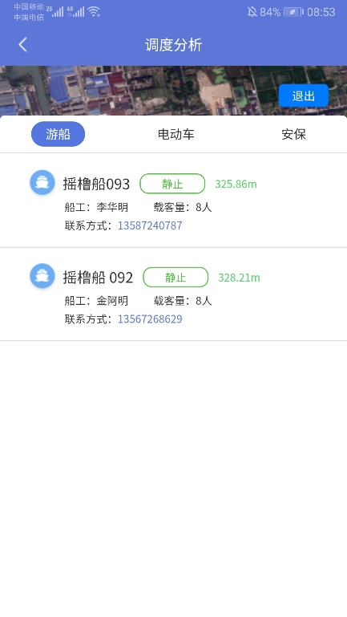

图 3-5调度分析结果

### 3.2.2 电动车调度

电动车调度是指针对南浔古镇景区电动车分布及运行情况进行监控，结合景区各个电动车码头游客数量及电动车数量进行游船调度管理，通过GIS相关路径分析手段进行电动车调度分析，管理员通过手机端可实现就近电动车信息查看及实时调度。

具体操作流程如下：

1. 点击调度分析，并提示选择中心区域。

2）点击调度中心区域，并以此区域为中心，展开搜索。

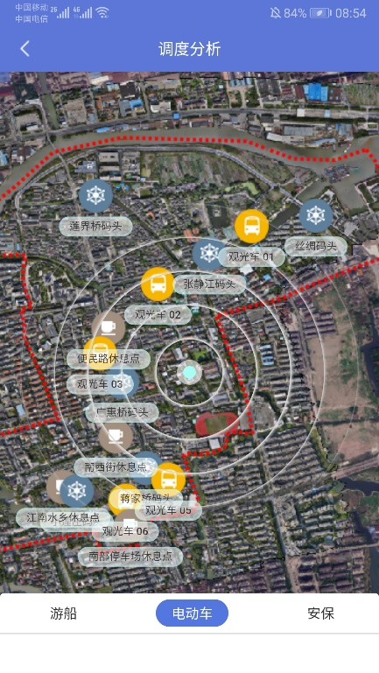

图 3-6电动车调度分析

### 3.2.3安保人员调度

安保人员调度是指针对景区配备GPS设备的安保人员进行实时位置监控与调度功能，结合景区实时客流数据，合理分配安保人员分布，通过GIS相关路径分析手段进行安保人员调度分析，管理员通过手机端可实现就近安保人员信息查看及实时调度，并根据景区既定巡逻点进行工作巡检调度、景区突发事件紧急调度等。

具体操作流程如下：

1. 点击调度分析，并提示选择中心点。
2. 点击中心点区域，并以此区域为中心，展开搜索。
3. 对搜索结果的安保人员进行展示，点击可查看其相关信息详情，管理人员依据信息采取调度措施。

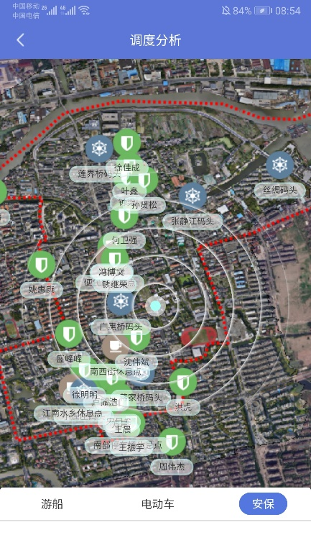

图 3-7安保人员调度分析

## 3.3账号管理

### 3.3.1登入

该页面由系统管理员分配账号后依据账号登录。

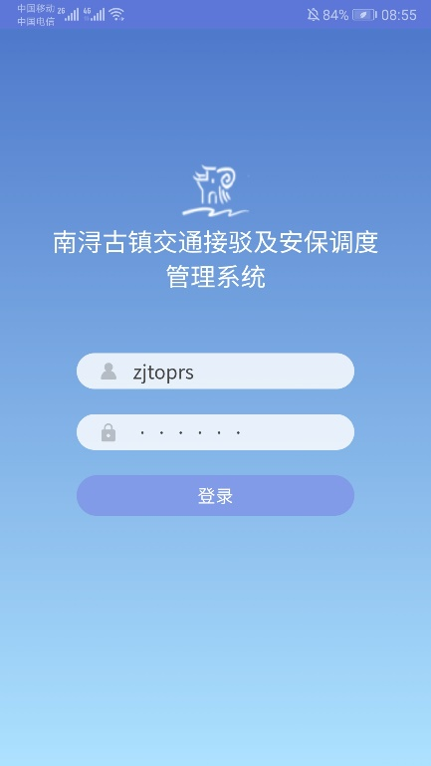

图 3-8登入界面

1. 输入框

点击型对应的输入框，出现输入光标，即为可输入状态，可开始输入账号密码，密码输入为暗码展示，不可查看具体文本。

1. 登录

点击登录按钮，若账号密码正确，即进入首页；若账号密码有一个错误，则提示：账号密码错误，若忘记密码请联系超级管理员。

### 3.3.2登出

用户可通过个人中心进行登出操作，即可退出当前登录账号。

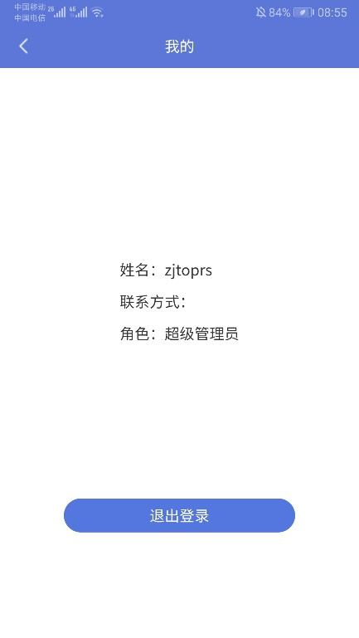

图 3-9登出界面